COMUNICATO STAMPA

Ultimi appuntamenti con le iniziative natalizie castellane

CASTEL BOLOGNESE - Rush finale per le iniziative natalizie e di fine anno a Castel Bolognese. Giovedi 28 dicembre alla Chiesa di Santa Maria della Misericordia in via Emilia Interna 86/A, alle ore 21, concerto dei maestri e allievi della "Magia del Borgo". Venerdì 29 alle ore 18, Presepe vivente al Molino Scodellino, a cura dell'Associazione Amici del Mulino Scodellino in collaborazione con la Parrocchia di Casalecchio e la Pro loco e alle ore 21, al Teatrino del vecchio mercato in via Rondanini, concerto di fine anno del Gruppo bandistico "Come eravamo Valle del Senio". Continua inoltre, nella Sala espositiva in via Emilia Interna 90, la mostra di presepi artigianali, frutto dell'abilità manuale di alcuni castellani, coordinati da Giorgio Masotti, che hanno creato piccole opere d'arte. La mostra, a cura del Centro sociale "La Torre", è aperta fino al 6 gennaio dalle 9.30 alle 12 e dalle 15.30 alle 18.30. Info per visite su richiesta 335.7811043. Le ultime iniziative a inizio 2018, con l'arrivo della Befana in piazza Bernardi (sabato 6 gennaio, a cura dell'Ars Cra) e l'inaugurazione dell'opera di Sergio Gioghi "San Giorgio", donata dalla famiglia Gioghi al Museo civico (domenica 7 gennaio alle ore 11 presso il Museo civico in viale Umberto I).

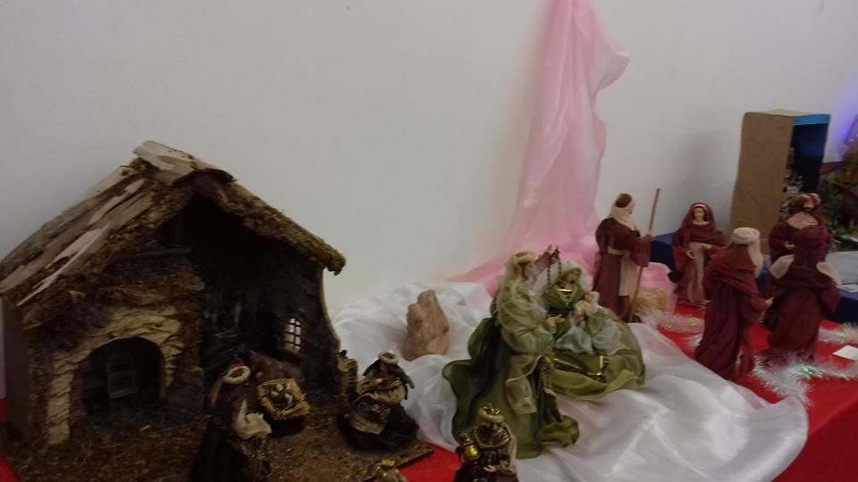

Ufficio stampa: Riccardo Isola, +39349.5588527, ufficiostampa@comune.castelbolognese.ra.it

